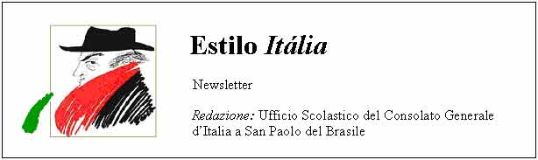
Quindicinale. N° 072 – Lunedì 3 novembre 2008.
Estilo Itália promuove la conoscenza della lingua italiana nelle scuole del Brasile. Il suo logo è una famosa autocaricatura di Federico Fellini. Per ricevere la newsletter inviare un messaggio a dirdidattica.sanpaolo@esteri.it con oggetto Estilo Itália, indicando il nome completo e i recapiti. Per cancellarsi inviare un messaggio bianco con oggetto Remove. Per scaricare i numeri arretrati: http://www.povo.it/estiloitalia/. Per scaricare lo speciale con risorse didattiche gratuite, cliccare qui.

>>><><><><><><><><><><><<<
 | FORMULA 1. Ieri Felipe Massa ha trionfato a Interlagos con la sua Ferrari, e fino a 500 metri dal traguardo era campione del mondo. Ma Lewis Hamilton su McLaren-Mercedes è riuscito a rimontare all’ultima curva dalla sesta alla quinta posizione. Ciò gli ha permesso di conservare per un punto il primo posto nella classifica del Gran Premio 2008. Il campionato costruttori è andato alla Ferrari. Una pioggia leggera, la famosa garoa di San Paolo, ha reso la gara ancor più incerta, obbligando i piloti a fermarsi più volte ai box per il cambio dei pneumatici.

>>><><><><><><><><><><><<<

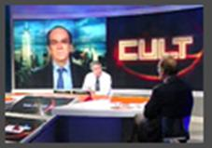 | LINGUA ITALIANA. Italia Focus Cult è il telegiornale di Rai International dedicato agli eventi della cultura italiana all'estero. È realizzato settimanalmente in collaborazione con il Ministero degli Affari Esteri e la rete degli Istituti Italiani di Cultura. La puntata del 13 ottobre ha messo in onda un dibattito sullo studio della lingua italiana negli Usa, un’intervista a Umberto Eco, un servizio sull’editoria italiana all’estero e la vicenda di un vaso apulo trafugato a Canosa e restituito all'Italia dal Getty Museum. Ecco la registrazione integrale, con l'accesso alle altre puntate della nuova serie.

>>><><><><><><><><><><><<<
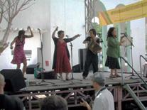 | SHOWS. Cristina Vetrone, Enza Prestia, Lorella Monti, Enza Pagliara, in arte Le Assurd, hanno presentato in un teatro e in un parco pubblico di San Paolo il loro repertorio di tammurriate, serenate, tarantelle e pizziche. Con l’occasione la FECIBESP, in collaborazione con l’Ufficio scolastico del Consolato Generale d’Italia e l’Istituto Italiano di Cultura, ha premiato i disegni e gli elaborati migliori di un concorso indetto, come lo spettacolo, nell’ambito della VIII Settimana della Lingua Italiana nel mondo (foto di Estilo Itália).

>>><><><><><><><><><><><<<
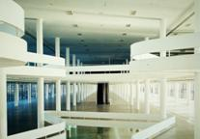 | SAN PAOLO. La ventottesima Biennale, inauguratasi il 26 ottobre scorso, passerà alla storia. Quattro sezioni in tutto: una biblioteca, un archivio uno spazio aperto come luogo di incontro e il secondo piano del Padiglione tutto vuoto. È stata una scelta del nuovo direttore Ivo Mesquita, direttore anche della Pinacoteca di Stato di San Paolo. Appena due mesi per preparare l’evento, poche risorse, assenza di sponsor. Al posto delle opere d’arte, conferenze e filmati sul tema delle biennali.

>>><><><><><><><><><><><<<
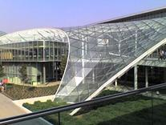 | MILANO. Lo SMAU si tiene a Milano tutti gli anni. L’edizione 2008 è la quarantacinquesima. Questo noto evento fieristico è interamente dedicato alle tecnologie dell’informazione e della comunicazione. Il suo pubblico è composto da professionisti, intenditori e semplici appassionati di infotelematica. SMAU è una sigla antica, risale a quando i computer ancora non c’erano. Eppure è rimasta immutata negli anni. Ma che vuol dire, e a quando risale? Ecco la soluzione.

>>><><><><><><><><><><><<<
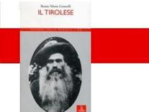 | NARRATIVA. Renzo Maria Grosselli, viaggiatore, giornalista e scrittore, è il più importante studioso di emigrazione trentina in Brasile, in particolare della comunità di Nova Trento (Santa Catarina). Il suo romanzo Il Tirolese, edito nell’ottobre 2007, narra la storia di Paolo, che alla fine dell’Ottocento emigra in un Brasile selvaggio, “del verde che invade e avvolge”, in cui “l’esistere è un fatto estremo, in cui ogni cosa, alla fine, sarà trasformata”. La traduzione portoghese del romanzo di Grosselli è quasi pronta.

Estilo Itália nº 072. Newsletter quindicinale a cura dell'Ufficio Scolastico del Consolato Generale d'Italia a San Paolo del Brasile. Numeri arretrati: http://www.povo.it/estiloitalia/

